В МДОУ «Детский сад № 189» Октябрьского района г. Саратова среди родителей (законных представителей) с 20.01.2025 г. по 24.01.2025 г. проводилось анкетирование на тему: «Качество питания в детском саду» с целью улучшения работы по организации детского питания. Ответили на вопросы анкеты 38 человек.

*Были получены следующие результаты:*

1. **Удовлетворяет ли Вас качество питания Вашего ребенка в детском саду?**

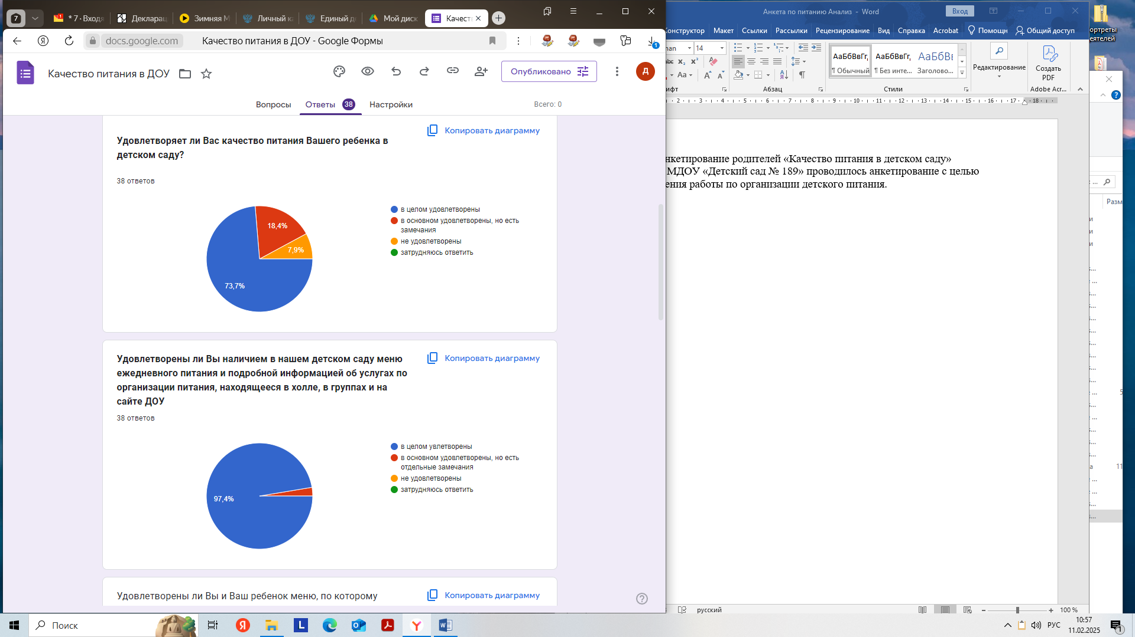

1. **Удовлетворены ли Вы наличием в нашем детском саду меню ежедневного питания и подробной информацией об услугах по организации питания, находящееся в холле, в группах и на сайте ДОУ?**



1. **Удовлетворены ли Вы и Ваш ребенок меню, по которому организовано питание в ДОУ?**

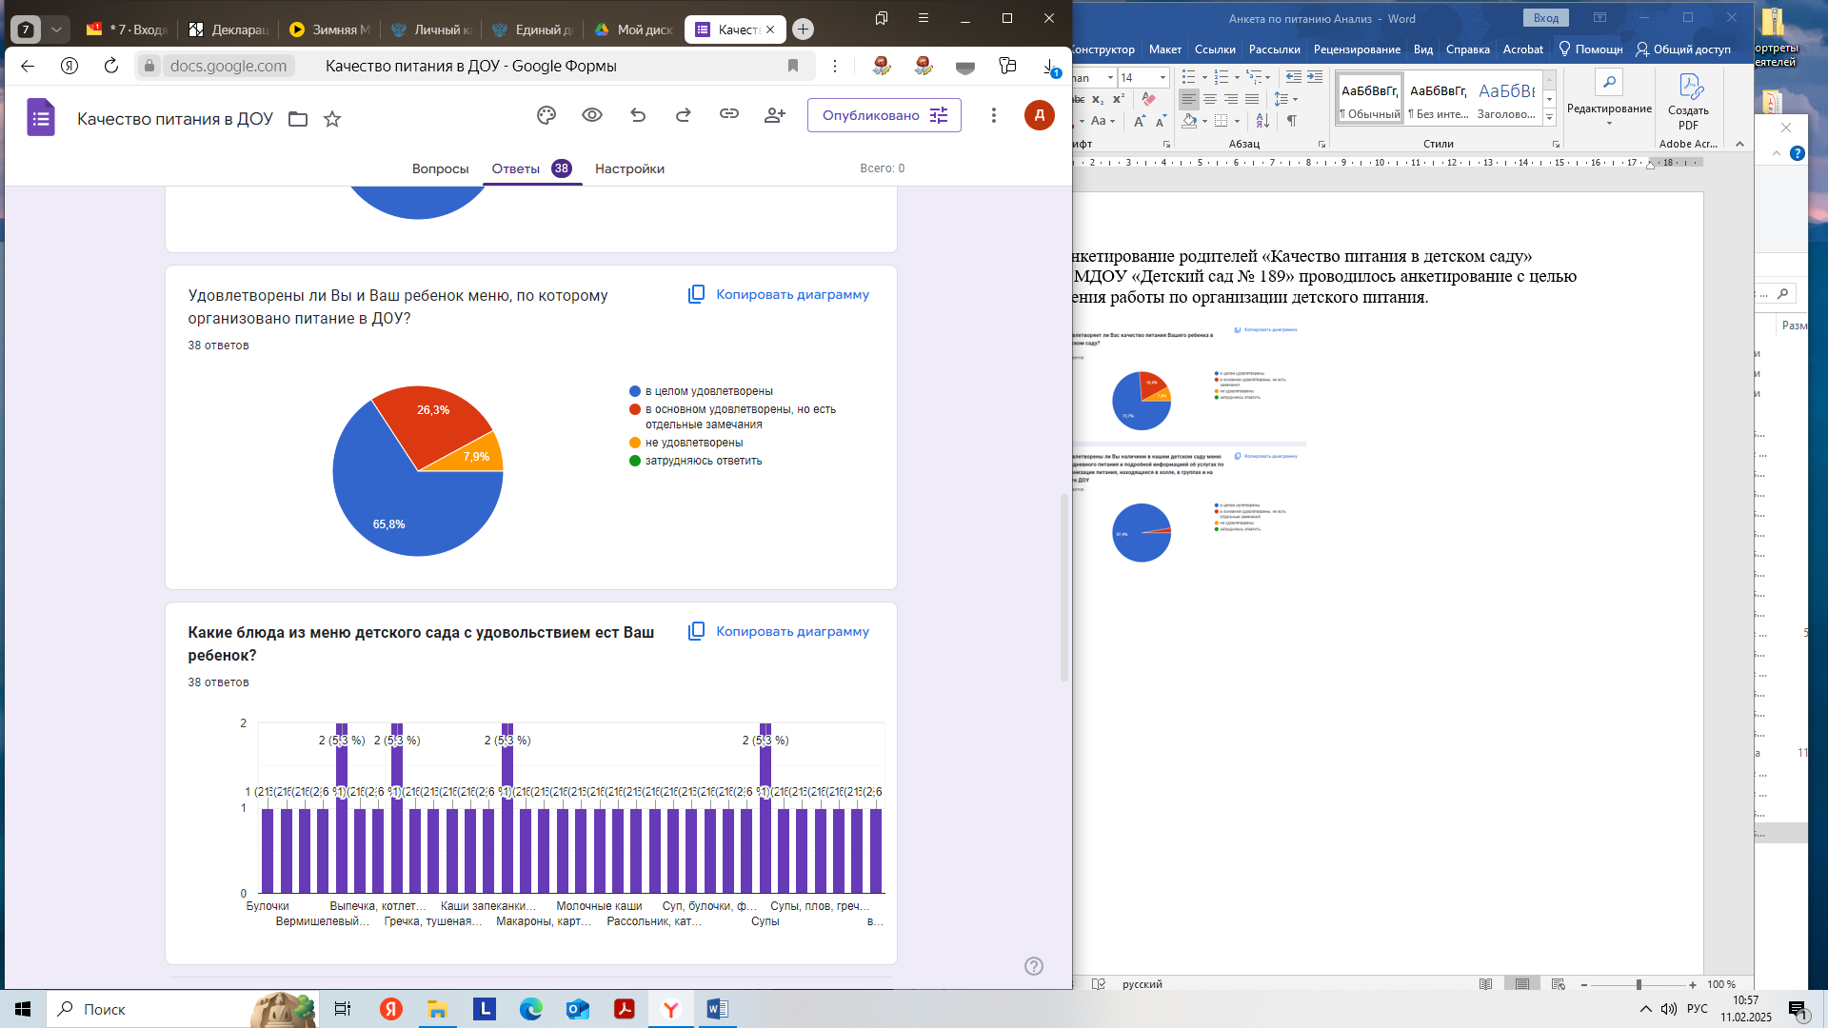

1. **Какие блюда из меню детского сада с удовольствием ест Ваш ребенок?**

|  |  |
| --- | --- |
| Первые блюда (супы)  Выпечка: Булочки, пирожки  Свекла  Творожная запеканка, сырники  Котлеты  Гречка  Вермишелевый суп  Пюре  Каши молочные  Компот  Плов  Фрукты  Голубцы  Рассольник  Гороховый суп  Тушеная капуста  Рыба  Гуляш  Макароны  Кондитерка  Какао  Сыр  Все ест | 18  12  9  8  6  5  4  4  4  3  3  3  2  1  1  1  1  1  1  1  1  1  6 |

1. **Что Ваш ребенок категорически не любит?**

|  |  |
| --- | --- |
| Рыба, рыбные котлеты  Каши молочные  Омлет  Капуста тушеная  Мясо  Грека  Компот  Творожная запеканка  Макароны  Гороховый суп  Борщ  Свекла  Пюре  Зелень  Кисель  Молочные супы  Мясо  Рассольник  Печень по-строгановски  Яйца  Соленые огурцы  Кефир  Фасоль  Ест все | 7  6  4  4  3  2  2  2  2  2  1  1  1  1  1  1  1  1  1  1  1  1  1  6 |

1. **Ваш предложения и замечания по вопросам организации питания в нашем детском саду?**

Нет предложений 21

Увеличить количество фруктов и овощей 6

Больше клетчатки 2

Уменьшить количество хлебо-булочных изделий 2

Включить салаты из свежей капусты 1

Уменьшить количество горошка и кукурузы консервированных 1

Заменить минтай на горбушу 1

**7. Оцените питание в нашем детском саду по пятибалльной шкале:**

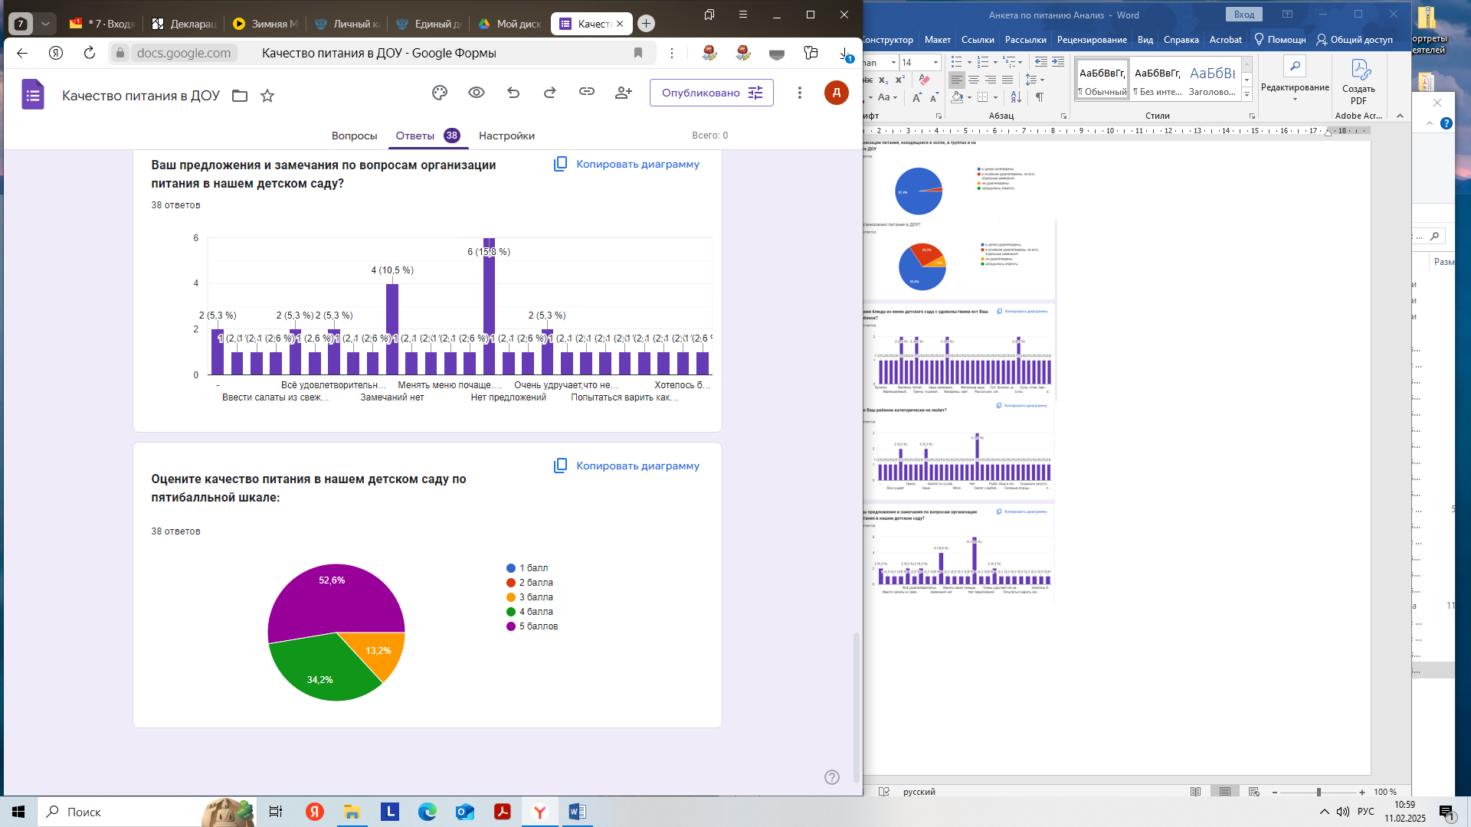

***ВЫВОДЫ:***

Большая часть родителей (законных представителей) средней группы, 73,7%, удовлетворены качеством питания ребенка в детском саду;

97,4 % опрошенных удовлетворены наличием в детском саду меню ежедневного питания и подробной информацией об услугах по организации питания, находящееся в холле, в группах и на сайте ДОУ;

В целом родители (законные представители) средней группы удовлетворены меню, по которому организовано питание в детском саду - 65,8%;

Родители отмечают блюда в меню детского сада, которые категорически не любят дети единично, что говорит о разнообразном и сбалансированном меню;

Анализируя предложения и замечания родителей (законных представителей) по вопросам организации питания в нашем детском саду, можно сказать следующее:

- увеличить или уменьшить количество (граммовку) продуктов из списка меню не имеется возможным, так как в Постановлении Главного государственного санитарного врача РФ от 27.10.2020 года № 32 «Об утверждении санитарно-эпидемиологических правил и норм СанПиН 2.3/2.4.3590-20 «Санитарно-эпидемиологические требования к организации общественного питания населения» (с изменениями на 22 августа 2024 года) Приложение №7 среднесуточный набор пищевой продукции детей возрастной категории 2-3, 3-7 лет;

- заменить продукты питания не имеется возможным, так как администрация детского сада заключает договора с поставщиками продуктов питания из расчета и в пределах денежных средств, выделяемых Учредителем (Администрация МО «Город Саратов»);

- предоставить овощи, не прошедшие термическую обработку не имеется возможным, а также в соответствии с п.2.5. норм СанПиНа 2.3/2.4.3590-20, должна обеспечиваться последовательность (поточность) технологических процессов, исключающих встречные потоки сырья, сырых полуфабрикатов и готовой продукции, поэтому в детском саду не имеется возможным создать холодный цех для приготовления салатов;

52,6% родителей (законных представителей) средней группы оценили питание в детском саду на 5 баллов.